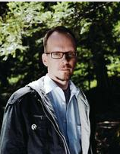
迪特马尔·达斯生于1970年，专修物理以及文学。大学毕业在做过翻译以及斯拜科斯杂志的主编后，成为了法兰克福汇报的文化栏目的编辑。他的小说屡获大奖：库尔德拉维茨奖，他的《物种的废奴》一书列为德国图书奖。

